Họ Và Tên: Cáp Kim Khánh
MSSV: 102230192
Lớp Sinh Hoạt: 23T_DT1
Đề: Giả sử sinh viên có 4 trạng thái như sau: giàu(R), bình dân(A), nghèo(P), nợ nần(D). Giả sử sinh viên ban đầu có trạng thái R → A là 75%, R → P là 20%, R → I là 5%. Nếu A → R là 5%, A → D là 45%, A → P 30%, A → A là 20%. Nếu D → D là 55%, D → A là 15%, D → P là 30%. Nếu P → P là 30%, P → R là 10%, P → D là 20%, P → A là 40%.
- Vẽ đồ thị Markov Chain. Đưa ra ma trận …
- Giả sử SV xuất phát điểm là bình dân, hãy tính xác suất a ta trở nên giàu có sau 1,2,3 bước thời gian.

Chương Trình:
#include <iostream>
#include <fstream>
#include <vector>
#include <string>
#include <iomanip>
#include <Eigen/Dense>

using namespace std;
using namespace Eigen;

// Ham tim nghich dao cua ma tran Q
MatrixXd inverseMatrix(const MatrixXd& matrix) {
if (matrix.rows() != matrix.cols()) {
throw std::invalid_argument("Matrix must be square.");
}
int n = matrix.rows();
MatrixXd augmented = MatrixXd::Zero(n, 2 * n);
augmented.block(0, 0, n, n) = matrix;
augmented.block(0, n, n, n) = MatrixXd::Identity(n, n);

for (int i = 0; i < n; ++i) {
if (augmented(i, i) == 0) {
bool swapped = false;
for (int j = i + 1; j < n; ++j) {
if (augmented(j, i) != 0) {
augmented.row(i).swap(augmented.row(j));
swapped = true;
break;
}
}
if (!swapped) {
throw std::invalid_argument("Matrix is singular and cannot be inverted.");
}
}
double pivot = augmented(i, i);
augmented.row(i) /= pivot;

for (int j = 0; j < n; ++j) {
if (j != i) {
double factor = augmented(j, i);
augmented.row(j) -= factor * augmented.row(i);
}
}
}
return augmented.block(0, n, n, n);
}

// Hàm tính toán xác suất sau một số bước nhất định
double calculateProbability(const MatrixXd& P, const VectorXd& initialState, int steps,
const vector<string>& states, int targetState) {
EigenSolver<MatrixXd> solver(P);
MatrixXd Q = solver.eigenvectors().real();
MatrixXd Q_inv = inverseMatrix(Q);
VectorXd realEigenvalues = solver.eigenvalues().real();

MatrixXd Lambda(realEigenvalues.size(), realEigenvalues.size());
for(int i = 0; i < realEigenvalues.size(); ++i) {
for(int j = 0; j < realEigenvalues.size(); ++j) {
Lambda(i, j) = (i == j) ? realEigenvalues(i) : 0;
}
}

MatrixXd Lambda_n = Lambda;
for (int i = 1; i < steps; ++i) {
for(int j = 0; j < Lambda_n.rows(); ++j) {
for(int k = 0; k < Lambda_n.cols(); ++k) {
Lambda_n(j, k) = Lambda_n(j, k) * Lambda(j, k);
}
}
}

MatrixXd P_n_temp(Q.rows(), Q.cols());
for(int i = 0; i < Q.rows(); ++i) {
for(int j = 0; j < Lambda_n.cols(); ++j) {
P_n_temp(i, j) = 0;
for(int k = 0; k < Q.cols(); ++k) {
P_n_temp(i, j) += Q(i, k) * Lambda_n(k, j);
}
}
}

MatrixXd P_n(Q.rows(), Q.cols());
for(int i = 0; i < P_n.rows(); ++i) {
for(int j = 0; j < P_n.cols(); ++j) {
P_n(i, j) = 0;
for(int k = 0; k < P_n_temp.cols(); ++k) {
P_n(i, j) += P_n_temp(i, k) * Q_inv(k, j);
}
}
}

// Hiển thị toàn bộ ma trận P^n
cout << "\nMa tran P^" << steps << ":" << endl;
cout << fixed << setprecision(6);

// In header (tên các trạng thái đích)
cout << setw(15) << " ";
for(int j = 0; j < P_n.cols(); ++j) {
cout << setw(12) << states[j].substr(0, 10);
}
cout << endl;
cout << string(15 + 12 * P_n.cols(), '-') << endl;

// In từng hàng với tên trạng thái
for(int i = 0; i < P_n.rows(); ++i) {
cout << setw(15) << states[i].substr(0, 13) << "|";
for(int j = 0; j < P_n.cols(); ++j) {
cout << setw(12) << P_n(i, j);
}
cout << endl;
}
cout << endl;

// Tìm trạng thái ban đầu
int initialStateIndex = -1;
for(int i = 0; i < initialState.size(); ++i) {
if(initialState(i) == 1.0) {
initialStateIndex = i;
break;
}
}

return P_n(targetState, initialStateIndex);
}

// Hàm đọc từ file
void inputFromFile(const string& filename, vector<string>& states, MatrixXd& P) {
ifstream file("../Chap5/" + filename);
if(!file.is_open()) {
throw runtime_error("Khong the mo file: " + filename);
}

int n;
file >> n;
file.ignore();

states.resize(n);
for(int i = 0; i < n; ++i)
getline(file, states[i]);

P.resize(n, n);
for(int i = 0; i < n; ++i) {
for(int j = 0; j < n; ++j) {
file >> P(i, j);
}
}

file.close();

cout << "\nDANH SACH TRANG THAI" << endl;
for(int i = 0; i < n; ++i) {
cout << i << ". " << states[i] << endl;
}
cout << "\nMa tran chuyen trang thai:" << endl;
cout << P << endl;
}

int main() {
vector<string> states;
MatrixXd P;
VectorXd initialState;

//Nhập bằng file
string filename;
cout << "Nhap ten file: ";
cin >> filename;
inputFromFile(filename, states, P);

// Inital State
int initState;
cout << "\nChon trang thai ban dau (0-" << (states.size()-1) << "): ";
cin >> initState;
initialState = VectorXd::Zero(states.size());
initialState(initState) = 1.0;
cout << "Trang thai ban dau: " << states[initState] << endl;

//Target State
int targetState;
cout << "\nChon trang thai muc tieu (0-" << (states.size()-1) << "): ";
cin >> targetState;

int steps;
cout << "Nhap so buoc can tinh: ";
cin >> steps;

for(int i = 1; i <= steps; ++i) {
cout << "\n========== BUOC " << i << " ==========" << endl;
double probability = calculateProbability(P, initialState, i, states, targetState);

int initStateIndex = -1;
for(int j = 0; j < initialState.size(); ++j) {
if(initialState(j) == 1.0) {
initStateIndex = j;
break;
}
}

cout << ">>> Xac suat tu \"" << states[initStateIndex]
<< "\" den \"" << states[targetState]
<< "\" sau " << i << " buoc: " << probability << endl;
}

return 0;
}

Kết Quả:
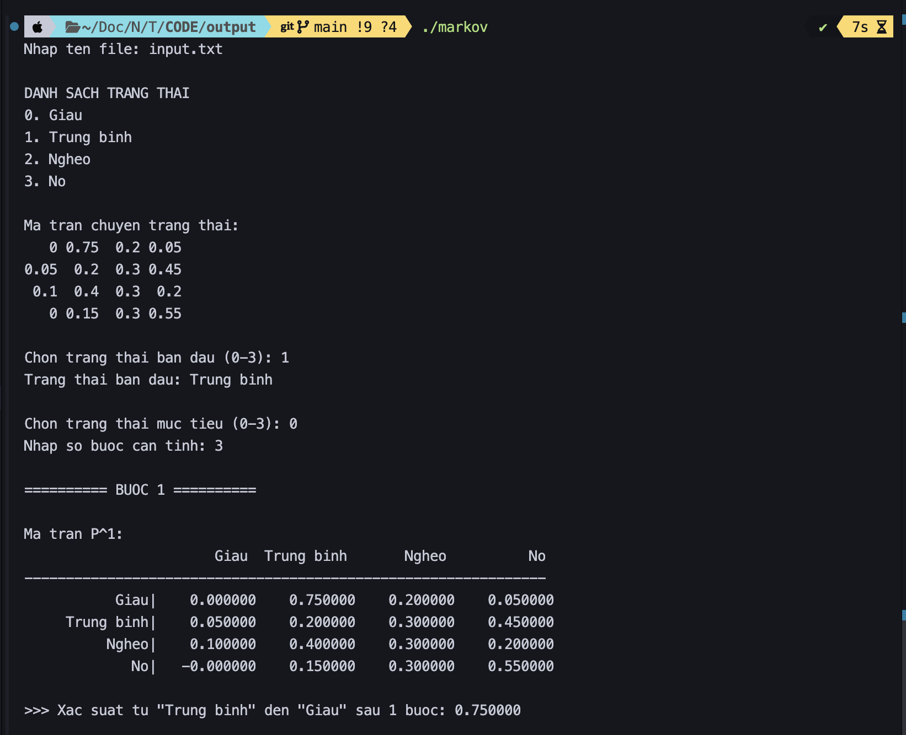
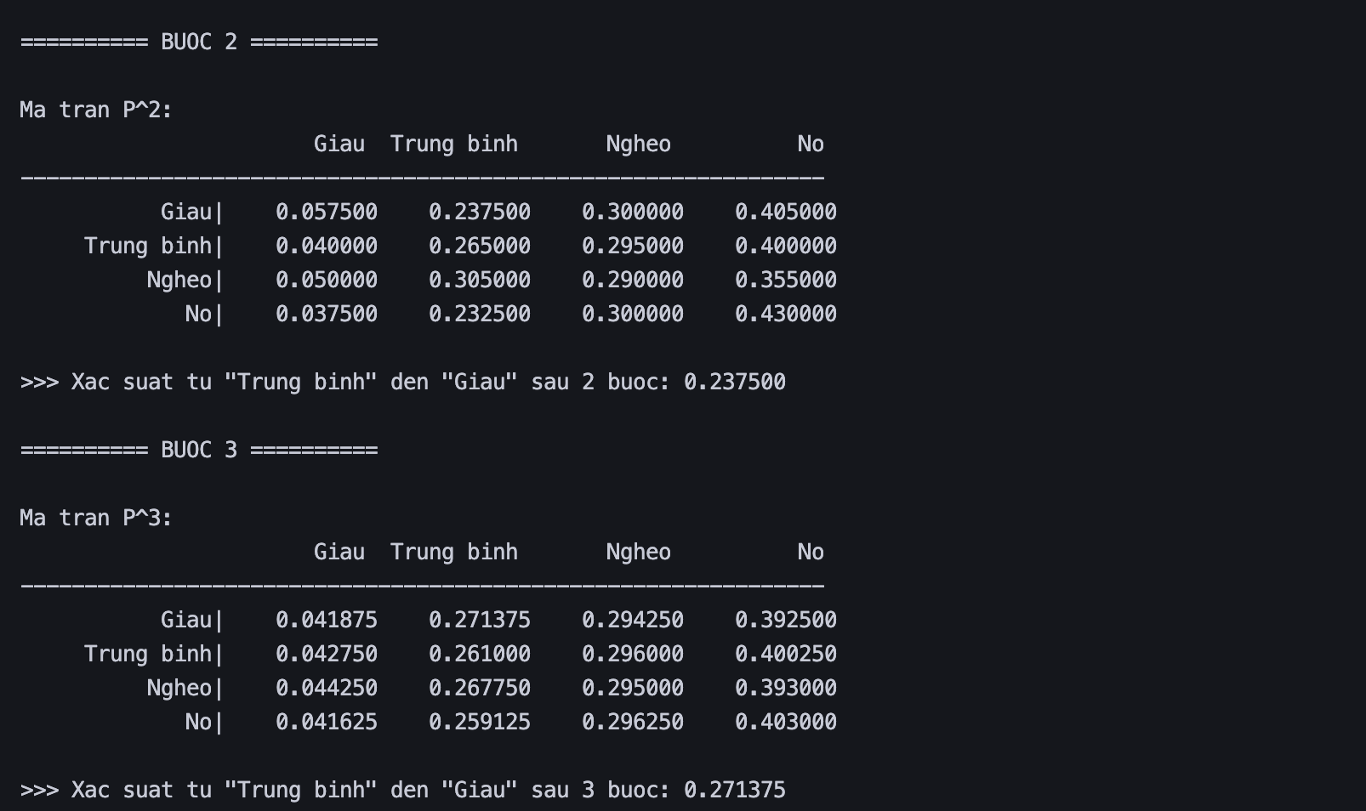
Sơ Đồ:
